# TAREA 7: Análisis de tareas

El sistema funcionará de la siguiente manera:

* Permitirá elegir el origen y el destino del vuelo, así como la fecha de salida y el número de personas que viajarán.
* Una vez elegidas las opciones anteriores, se mostrará una lista de vuelos que cumplan los criterios elegidos. En la lista se mostrarán vuelos de diferentes compañías y se indicará, para cada uno de los vuelos, la hora de salida, la hora de llegada, el precio y la compañía que lo opera. El usuario seleccionará entonces el vuelo que le interese.
* Posteriormente se introducirán los datos personales del cliente (nombre, apellidos, e-mail, teléfono, dirección, etc.).
* Por último, se procederá a la compra mediante la introducción de los datos bancarios, siendo necesaria la confirmación final tras la introducción de estos.

No es necesario tener en cuenta la opción de “ida y vuelta”, es decir, basta con analizar y diseñar pensando que sólo se pueden reservar vuelos simples (sólo ida).

El sistema funciona en 4 pasos:

* Paso 1: Selección de vuelo. En este primer paso el usuario deberá seleccionar el vuelo que desea.
* Paso 2: Introducción de datos personales. En este paso el usuario rellenará un formulario donde se le solicitarán sus datos personales.
* Paso 3: Introducción de datos bancarios. Tras la finalización del paso anterior se solicitarán los datos bancarios al usuario.
* Paso 4: Confirmación de los datos con la entidad bancaria. Por último, se realizará una comunicación con la entidad bancaria del usuario, si los datos son correctos y el pago se ha podido realizar correctamente, se realizará la reserva del vuelo.

## Selección de vuelo

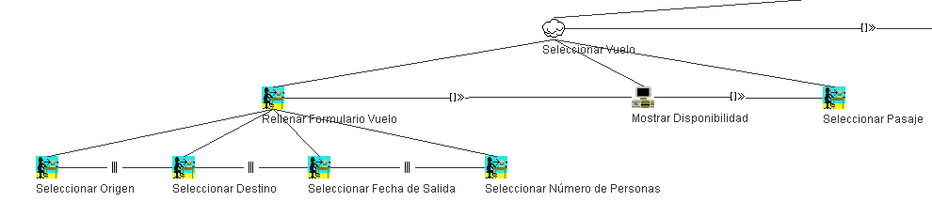

En este primer paso el usuario rellenará un formulario en el que se le solicite el origen, el destino, la fecha de salida y el número de personas que van a viajar, esta introducción de datos se puede realizar en el orden que el usuario prefiera.

Una vez realizado el formulario, se hará una llamada a la base de datos para buscar los posibles vuelos que el usuario podrá elegir y se le mostrarán por pantalla.

Por último, el usuario elegirá una de las posibilidades que se le muestran en pantalla.

## Introducción de datos personales

Una vez completada la selección de vuelo y elegido el pasaje, el usuario deberá introducir sus datos personales, al igual que ocurría con la búsqueda de vuelo, esta información se solicitará a través de un formulario pudiendo rellenar los campos en un orden indistinto, pero siendo necesario completar todos los campos para poder realizar el envío del formulario.

## Introducción de datos bancarios

El siguiente paso será solicitar al usuario un nuevo formulario de datos, en este caso con los datos bancarios.

## Comunicación con entidad bancaria

El último paso será la comunicación con la entidad bancaria, este proceso se realizará a través de una comunicación entre servidores donde se comprobará si los datos introducidos en el paso anterior son correctos y si existe saldo suficiente en la cuenta para realizar el cobro de la reserva.

Si la respuesta de la entidad bancaria es afirmativa, se realizará la reserva del vuelo.